Nukewar Online
Tanım : Küresel dünya üzerinde geçen amiral battı tarzı bir gerçek zamanlı browser tabanlı online oyundur.
Tema : Nükleer savaş, balistik füzeler, nükleer kıyamet, 3. dünya savaşı
Fayda : Stratejik düşünme ve zaman yönetim yeteneğinin arttırılması , politik işbirliğinin geliştirilmesi, dünyanın küreselliğinin tehayyülü, nükleer savaşının zararlarının anlatılması
Taraflar : Her ülke ayrı bir taraftır ve bir oyuncu ile kontrol edilir. 10 (on) ülke vardır. Bütün ülkeler birbirine düşmandır.
Kazanma şartı : Bütün rakipleri komuta merkezi bulunan şehirleri bombalayarak yen.
Kaybetme durumu: Komuta merkezi olan şehrin bombalanması.
Oyuncular ve botlar: En az 1 oyuncu 9 bot. En fazla 10 oyuncu.
Kontrol : Mouse ( , Klayve [ Mesajlaşmak için] )

Oynayış
- nukewar.online adresine tarayıcınızdan giriniz.
- Bir takma ad seçip "oyna" butonuna basınız.
- 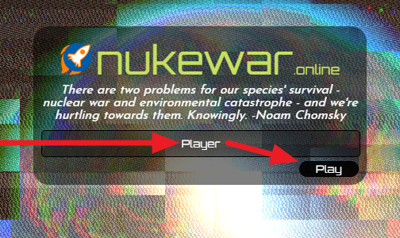

- Oyun 10 oyuncu lobide olduğunda otomatik başlayacaktır.
- "10 oyuncuyu beklemeden başla" butona basarak, beklemek istemeyenlerle beraber, botlarında olduğu bir oyun başlatabilirsiniz.
- 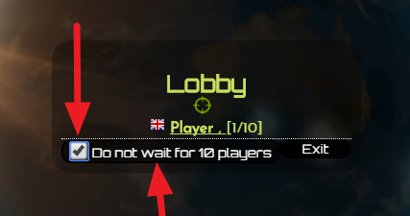

- Oyun 15 saniye içinde başlar. O süre zarfında "Nasıl oynanır, kısmını okuyabilirsiniz"
- 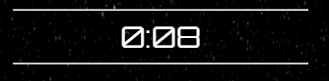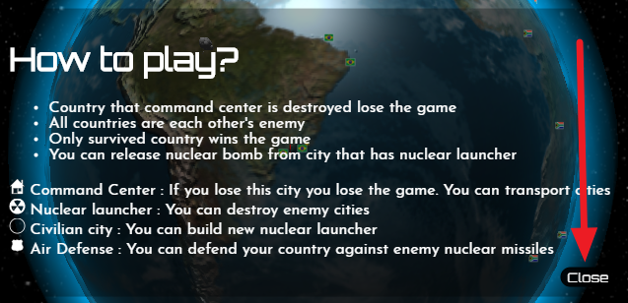

Kontroller
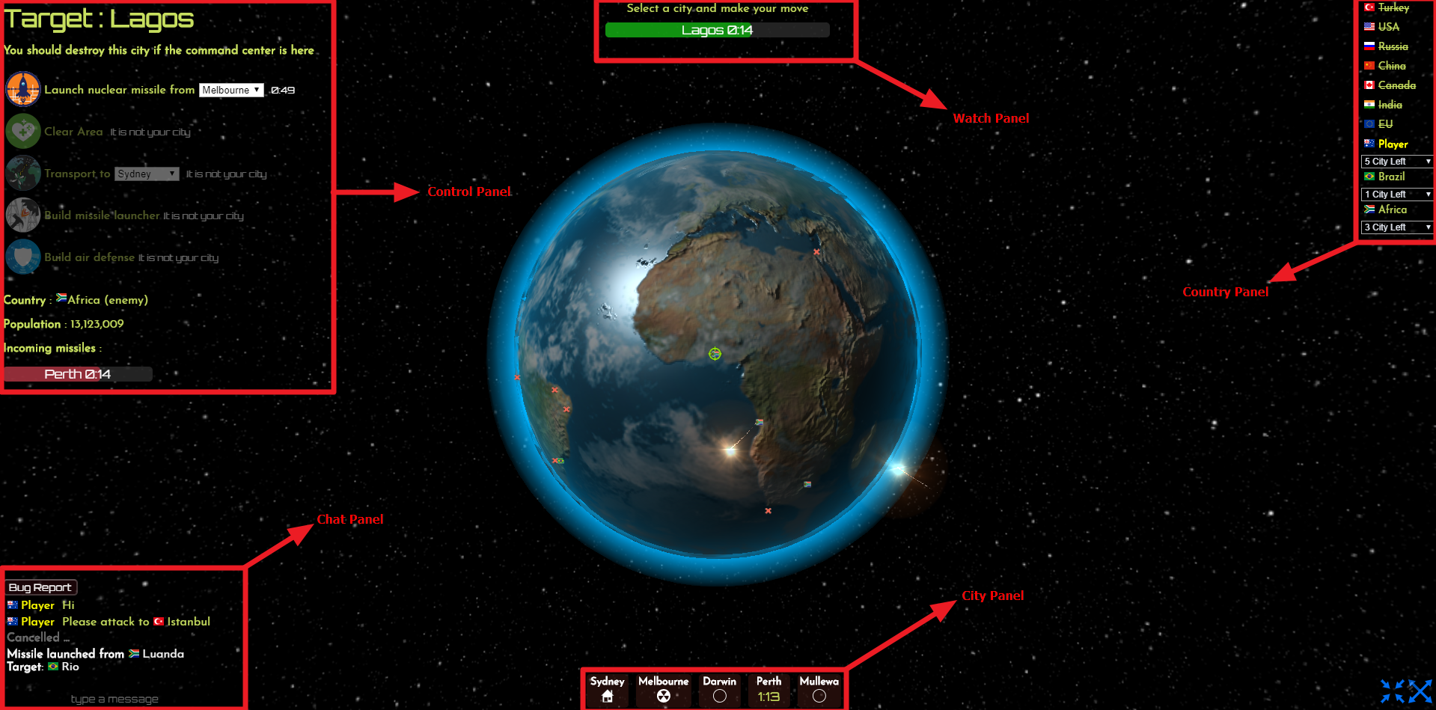

Şehir seçme
- Kendi şehrinizi veya Düşman şehrini Dünyadaki konumuna tıklayarak veya sağ üstteki Ülke Panelinden seçebilirsiniz.
- 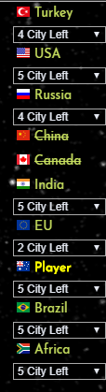

- Ayrıca kendi şehirlerini alttaki Şehir panelinden seçebilirsiniz.
- 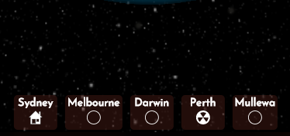

Hamle yapmak / İptal etmek
- Şehir seçtikten sonra Sol üstteki Kontrol Panelinden hamle yapabilirsiniz.
- 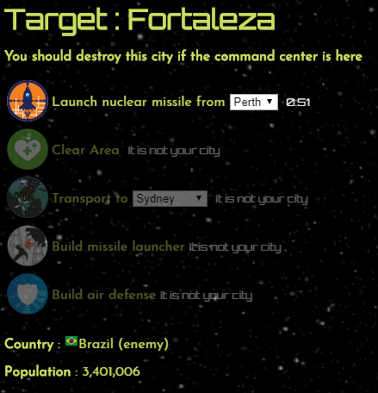

- Yaptığınız hamleleri üstteki izleme panelinden iptal edebilirsiniz.
- 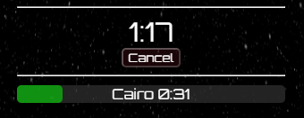

Roket rakibi
- İzleme panelinden size gelen roketleri veya gönderilen roketleri görebilirsiniz. Gidiş/Geliş zamanının üzerine tıklayarak, rokete odaklanabilirsiniz.
- Bir şehre tıklayarak, kontrol panelinden o şehre gelen/giden roketleri görebilirsiniz.
Mesaj yazmak
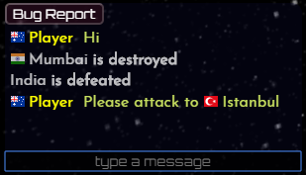

- Chat panelindeki mesaj kutusuna tıklayarak mesaj yazabilirsiniz.
- Enter tuşuna basarak mesaj yazmaya başlayabilirsin.

Hamleler
- Şehirleri yer değiştirme - taşıma (swap) : 1 dk (Şehirlerdeki varlıkları değiştirir.)
- Nükleer Füze fırlatmak - Yeniden doldurma : 100sn (Bombalanmamış düşman şehrine füze fırlatılabilir)
- İnşa (Nükleer Rampa veya Hava Savunması): 80sn (Şehrin sivil olması gerekli)
- Şehir Onarma: 20sn (Şehrin bombalanmış olması gerekli)

Şehir Tipleri
Sivil Şehir : Bu şehire roket rampası veya hava savunması inşa edilebilir.
Komuta Merkezi : Bu şehir bombalanırsa oyun kaybedilir.
Roket Rampası : Bu şehirden düşman şehirlerine roket gönderilebilir.
Hava savunması : Ülkenizdeki herhangi bir şehre gelen düşman roketini vurarak, şehirlerinizi korur.

Kurallar
- Çok oyuncu veya bot ile oynanır. Zaman tabanlı strateji oyunudur
- Ülkeler, 5 şehre sahip olur.
- Ülkeler 1 komuta merkezi ve 1 nükleer silaha sahip başlar.
- Komuta merkezi vurulursa oyun kaybedilir.
- Bütün ülkeler düşmandır
- Hayatta kalan ülke oyunu kazanır
- Nükleer silah vurulursa , yenisini inşaa etmek zorunda kalır.
- Uzağa atılan nükleer daha hedefi geç yok edecektir.
- Her el komuta merkezi ve nükleer silahın yerini değiştirebilir. Nükleer olarak vurulmuş yeri seçemez.
- Yeni nükleer silah ve hava savunması inşa edilebilir.

Bot (Yapay zeka)
Sürekli saldıran bir yapay zekadır.
Saldır -> Nükleer rampa yoksa ve müsaitse inşa et
Saldır -> Düşman seç(en az şehri olanlardan rastgele) -> Düşman kaybetmediyse
Saldır -> Herhangi bir bombalanmamış düşman şehrine rastgele roket fırlat.
Oyun sonu mesajı :
Eğer bu savaş gerçekten yaşansaydı, bütün dünyayı radyasyon ve nükleer kış sebebiyle kaybetmiştik...

